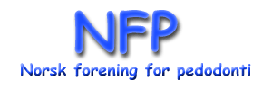

Saksliste generalforsamling Norsk Forening for Pedodonti
Torsdag 21. oktober 2021 ca kl. 16:30 , Røros Hotell.

Dagsorden:
1. Godkjenning av innkalling. Valg av ordstyrer og referent.
2. Behandling av årsberetning og regnskap.
3. Fastsetting av årskontingent for 2020.
4. Andre saker. Ingen saker er meldt til styret.
5. Valg
a) Valg av leder og et styremedlem med funksjonstid 2 år.

Oslo
Anvor Rossow, leder NFP

